Modification de la mise en page d'un document
LeÇon 5

À la fin de cette leçon, vous serez à même d'effectuer les tâches suivantes :
- ajuster les paramètres de marge ;
- définir des retraits et des espacements de paragraphes ;
- modifier les retraits et les paramètres de tabulation ;
- insérer et supprimer des tabulations ;
- insérer des numéros de page dans un document ;
- créer des en-têtes et des pieds de page ;
- modifier l'orientation de la page.
Au lieu d'utiliser les paramètres par défaut fournis par Microsoft® Word, vous pouvez utiliser d'autres paramètres et outils pour modifier l'apparence de vos lettres, de vos listes, de vos propositions et de votre correspondance générale. Vous pouvez rapidement personnaliser un document en changeant l'apparence du texte sur la page : en modifiant les marges, en définissant un autre alignement des paragraphes, en modifiant les paramètres de tabulation et en créant des en-têtes et des pieds de page. Lorsque vous créez un document, vous faites plus que mettre en forme un texte : vous avez la possibilité de modifier la mise en page du document en changeant l'apparence du texte sur la page.
Au début de cette leçon, vous allez modifier la marge d'une page. Une marge est définie par la distance entre le texte et le haut, le bas ou les côtés d'une page. Vous pouvez également utiliser un en-tête ou un pied de page pour un document comportant plusieurs pages. Un en-tête est un texte qui apparaît en haut d'une page et qui comporte généralement le titre du travail, la date et le numéro de page. Un pied de page est un texte imprimé en bas de la page et qui peut inclure la date, le nom de l'auteur et le titre du document.
Vous allez également définir des taquets de tabulation pour un paragraphe particulier du document. Un taquet de tabulation, ou tabulation, permet de placer la première ligne d'un paragraphe en retrait ou d'aligner un texte ou des nombres en colonnes. Vous pouvez également utiliser des tabulations pour aligner des colonnes de texte au sein d'un paragraphe. D'autres paramètres,
tels que les retraits et l'espacement, sont également disponibles. Les retraits déterminent l'alignement du paragraphe en fonction du paramètre de marge, tandis que l'espacement indique l'intervalle au-dessus et en dessous du paragraphe, ainsi que la valeur de l'interligne.
Dans cette leçon, vous allez apprendre à ajuster les paramètres de marge et à définir l'alignement, les retraits et l'espacement des paragraphes. Vous allez également apprendre à modifier des retraits, à insérer et supprimer des tabulations et à ajouter des numéros de page dans un document. Dans cette leçon, vous allez aussi créer des en-têtes et des pieds de page et modifier l'orientation d'un document.
Pour exécuter les procédures décrites dans cette leçon, vous aurez besoin du fichier d'applications pratiques Salary Survey 05 situé dans le dossier Lesson05 du dossier Practice situé sur votre disque dur. Ce document est destiné à faire connaître les résultats d'une enquête sur les salaires et les avantages réalisée auprès d'un échantillon aléatoire de membres du groupe travaillant en réseau chargé des relations publiques de Contoso, Ltd.

Modification des marges à l'aide de la boîte de dialogue Mise en page
La boîte de dialogue Mise en page vous permet de déterminer l'apparence du document imprimé. Cette boîte de dialogue est la plus couramment utilisée pour définir les marges des pages. Les marges affectent l'ensemble du document ; en effet, après modification des marges, le nombre de pages du document peut augmenter ou diminuer, en fonction de la place laissée au texte sur chaque page. Pour modifier les marges d'un document, vous pouvez utiliser la règle en haut du document ou la boîte de dialogue Mise en page, à laquelle vous pouvez accéder en cliquant sur Mise en page dans le menu Fichier.
Par défaut, les marges du haut, du bas, de gauche et de droite dans Word sont de 2,5 cm. La boîte de dialogue Mise en page permet d'ajuster les paramètres de marge du haut, du bas, de gauche et de droite, de déterminer l'emplacement des en-têtes et des pieds de page et de sélectionner l'étendue du texte à laquelle s'appliquent les paramètres.
Dans les exercices suivants, les barres d'outils Standard et Mise en forme sont séparées.
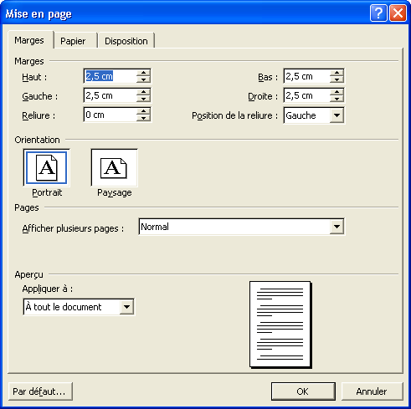
Dans cet exercice, vous allez modifier les paramètres de marge à l'aide de la boîte de dialogue Mise en page.
Cliquez sur la flèche vers le bas Appliquer à pour indiquer si les changements doivent s'appliquer à tout le document, au texte sélectionné ou à partir de ce point.
1 Dans la barre d'outils Standard, cliquez sur le bouton Ouvrir.
La boîte de dialogue Ouvrir apparaît.
2 Cliquez sur la flèche vers le bas de la zone Regarder dans, puis sur l'icône de votre disque dur ; double-cliquez sur le dossier Practice, puis sur le dossier Lesson05.
Le contenu du dossier Lesson05 s'affiche dans la boîte de dialogue Ouvrir.
3 Double-cliquez sur le fichier Salary Survey 05.
Le fichier Salary Survey 05 s'affiche dans Word et la boîte de dialogue Ouvrir se ferme.
4 Dans le menu Fichier, cliquez sur Mise en page.
La boîte de dialogue Mise en page apparaît. Le paramètre de marge du haut actuel (2,5 cm) est sélectionné.
5 Dans la zone Haut, tapez 3,8, puis appuyez sur Tab.
La section Aperçu située en bas de la boîte de dialogue montre le décalage vers le bas de la marge du haut et la nouvelle apparence du texte.
Vous pouvez également utiliser les flèches verticales situées à droite des paramètres pour sélectionner des valeurs prédéfinies.
La flèche vers le haut
permet d'augmenter la taille de la marge, tandis que la flèche vers le bas permet
de la réduire.
6 Dans la zone Bas, tapez 3,8, puis appuyez sur Tab.
Dans la section Aperçu, la marge du bas se décale vers le haut.
7 Cliquez sur OK.
Les marges du haut et du bas sont passées de 2,5 à 3,8 cm.
8 Dans le menu Fichier, cliquez sur Enregistrer sous.
Le texte ne subit aucune modification visible en mode Normal, qui est le mode d'affichage actuellement sélectionné pour le document.
La boîte de dialogue Enregistrer sous s'affiche.
9 Dans la zone Nom de fichier, tapez Salary Survey 05 modifié.
10 Cliquez sur Enregistrer pour enregistrer le fichier dans le dossier Lesson05.
Word enregistre le document.
Gardez ce fichier ouvert pour le prochain exercice.

Modification des marges à l'aide de la règle
Vous pouvez également modifier les marges à l'aide de la règle. Cette règle, qui s'affiche dans la fenêtre du document, est une échelle graduée en centimètres ou en une autre unité de mesure. Word affiche une règle horizontale en mode Normal et des règles horizontale et verticale en mode Page.
Lorsque vous utilisez la règle, choisissez de préférence le mode Page, et non le mode Normal par défaut ; vous pouvez ainsi visualiser les paramètres de marge par rapport aux bordures de la page. Vous pouvez utiliser le mode Normal pour modifier et mettre en forme le document, mais ce mode ne permet pas d'afficher les marges par rapport aux bordures de la page. Vous pouvez également utiliser l'Aperçu avant impression pour visualiser l'apparence de votre document imprimé ; ce mode vous permet de modifier les marges.
Pour activer ou désactiver
les règles en mode Normal
et en mode Page, cliquez
sur Règle dans le menu Affichage.
La règle horizontale, qui longe le bord supérieur de la fenêtre du document, indique les marges de gauche et de droite ainsi que les retraits de paragraphe à gauche et à droite, tels que les retraits de première ligne et les retraits négatifs (vous étudierez ces retraits en détail plus loin dans cette leçon). La plupart du temps, les retraits de paragraphe coïncident avec les marges de la page ; néanmoins, il est important de savoir que vous pouvez ajuster les marges ou les retraits indépendamment des marges de la page. La règle verticale, qui longe le bord gauche du document, indique les limites des marges du haut et du bas.
Pour modifier les marges à l'aide de la règle, choisissez le mode Page, qui est illustré ci-dessous. Ce mode permet de faire apparaître les marges sur les règles verticale et horizontale. Lorsque vous placez le pointeur de la souris sur la marge de la page, celui-ci prend la forme d'une double flèche horizontale. Vous pouvez alors faire glisser l'indicateur du retrait de la première ligne, du retrait négatif, du retrait à gauche ou du retrait à droite vers un nouvel emplacement pour redéfinir la marge de la page. Vous étudierez ces retraits en détail dans cette leçon.
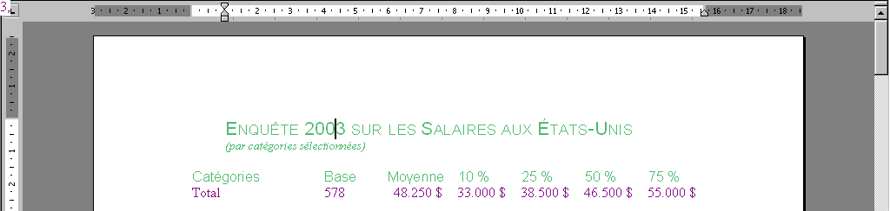
Pour afficher la valeur des marges pendant que vous
les ajustez, maintenez la touche Alt enfoncée tout en faisant glisser l'indicateur. Ceci vous permet d'ajuster progressivement la marge.
Dans cet exercice, vous allez modifier les paramètres de marge du document à l'aide de la règle.
1 Dans le menu Affichage, cliquez sur Page.
Vous pouvez également modifier le mode d'affichage du document à l'aide des boutons de mise en page situés en bas à gauche
de la fenêtre du document.
Le document est affiché en mode Page. La règle verticale indique que le paramètre de marge du haut est de 3,8 cm.
2 Placez le pointeur de la souris sur l'indicateur Marge de gauche de la règle horizontale jusqu'à ce qu'il prenne la forme d'une double flèche.
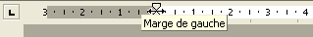
3 Maintenez la touche Alt enfoncée.
La double flèche disparaît.
4 Faites glisser l'indicateur vers la gauche jusqu'à ce que la partie blanche de la règle indique une valeur de 16,5 cm.
La marge de gauche se décale vers la gauche et l'ensemble du texte du document est réorganisé. Notez que les tabulations et colonnes du document ne sont pas maintenues.
5 Relâchez la touche Alt.
6 Placez le pointeur de la souris sur l'indicateur Marge de droite jusqu'à ce qu'il prenne la forme d'une double flèche.
7 Maintenez la touche Alt enfoncée et faites glisser l'indicateur vers la droite jusqu'à ce que la partie blanche de la règle indique une valeur de 17,6 cm.
La marge de droite se décale vers la droite et le texte est réorganisé. Les marges de gauche et de droite sont désormais de 2 cm.
8 Relâchez la touche Alt une fois que la marge est définie.
9 Dans la barre d'outils Standard, cliquez sur le bouton Enregistrer.
Word enregistre le document.
Gardez ce fichier ouvert pour le prochain exercice.
Tandis que vous entrez ou modifiez du texte, Word insère des caractères spéciaux ou caractères de mise en forme (tels que des espaces, des tabulations et des marques de paragraphe) dans votre document. Ces caractères ne sont pas imprimés et n'apparaissent pas à l'écran. Pour les afficher, cliquez dans le menu Outils sur Options, puis activez les cases à cocher Marques de format de l'onglet Affichage ; vous pouvez également cliquer sur le bouton Afficher/Masquer ¶
de la barre d'outils Standard. Pour plus d'informations
sur l'utilisation du bouton Afficher/Masquer ¶, voir
la leçon 3, « Utilisation de modèles et d'Assistants ».

Mise en forme d'un paragraphe
Word définit un paragraphe comme toute portion de texte se terminant par un retour à la ligne obligatoire. Chaque fois que vous appuyez sur Entrée, une marque de paragraphe (un caractère de mise en forme masqué indiquant la fin d'un paragraphe) est insérée dans le document. La marque de paragraphe est toujours présente, même si elle n'est visible que lorsque l'affichage des caractères non imprimables (ou marques de mise en forme) est activé. Même une ligne vide est considérée comme un paragraphe, car elle se termine par un retour à la ligne obligatoire.
La mise en forme choisie pour un paragraphe s'applique au paragraphe que vous tapez par la suite, car la totalité de la mise en forme associée à un paragraphe est stockée dans la marque de paragraphe. Lorsque vous commencez un nouveau paragraphe, celui-ci adopte les caractéristiques de mise en forme du paragraphe précédent. Par contre, lorsque vous supprimez une marque de paragraphe, le paragraphe précédent prend les caractéristiques de mise en forme du paragraphe suivant.
Par défaut, les paragraphes comportent un interligne simple et sont alignés à gauche, sans retrait. La boîte de dialogue Paragraphe (voir illustration à la page suivante) vous permet de modifier les paramètres par défaut par paragraphe ou groupe de paragraphes. Pour accéder à la boîte de dialogue Paragraphe, cliquez sur Paragraphe dans le menu Format.
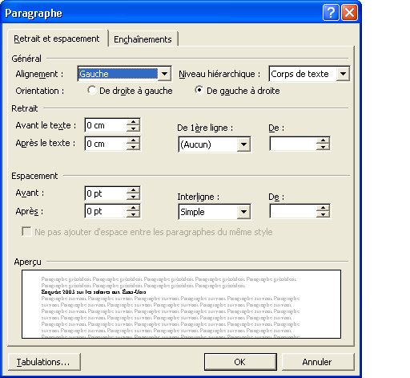
Comme pour la plupart des commandes de mise en forme de Word, vous pouvez sélectionner les paragraphes à modifier, puis appliquer la mise en forme, ou appliquer la mise en forme, puis taper votre texte.
Pour mettre en forme un seul paragraphe, cliquez à un endroit quelconque de ce paragraphe. Pour mettre en forme plusieurs paragraphes, sélectionnez tout d'abord les paragraphes à modifier.
L'onglet Retrait et espacement de la boîte de dialogue Paragraphe vous permet d'utiliser et de modifier les paramètres d'alignement et de retrait.

Alignement | Mise en forme du texte selon des positions fixes ou prédéterminées. Si le paragraphe est aligné à gauche, l'ensemble du texte du paragraphe commence à gauche du document.
Retrait | Position du texte par rapport à la marge de la page. Pour créer des retraits négatifs (tout le paragraphe apparaît en retrait, excepté la première ligne) et des retraits de première ligne (seule la première ligne du paragraphe commence en retrait), cliquez sur la flèche vers le bas de la zone De 1ère ligne, puis sélectionnez le type de retrait souhaité.

Dans cet exercice, vous allez modifier l'espacement entre les paragraphes et créer des retraits négatifs à l'aide de la boîte de dialogue Paragraphe.
1 Faites défiler le texte jusqu'au titre Salaires – Percentiles, puis sélectionnez le titre et le texte situé en dessous.
2 Dans le menu Format, cliquez sur Paragraphe.
La boîte de dialogue Paragraphe apparaît.
3 Si nécessaire, cliquez sur l'onglet Retrait et espacement.
4 Dans la section Espacement, cliquez deux fois sur la flèche vers le haut située à droite de la zone Après.
L'espacement des paragraphes passe à 12 points ; ce changement se reflète dans la section Aperçu.
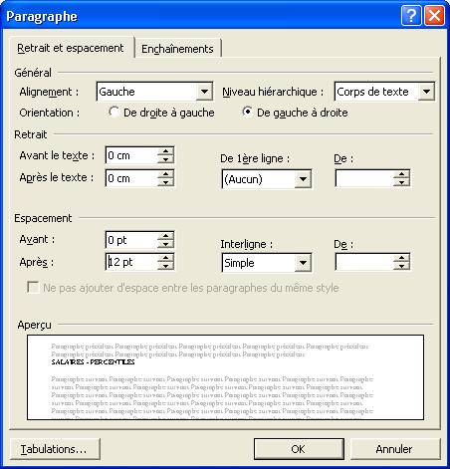
5 Cliquez sur OK, puis à un endroit quelconque pour désélectionner le texte.
La boîte de dialogue Paragraphe se ferme et un espacement de 12 points est inséré après chaque paragraphe du document.
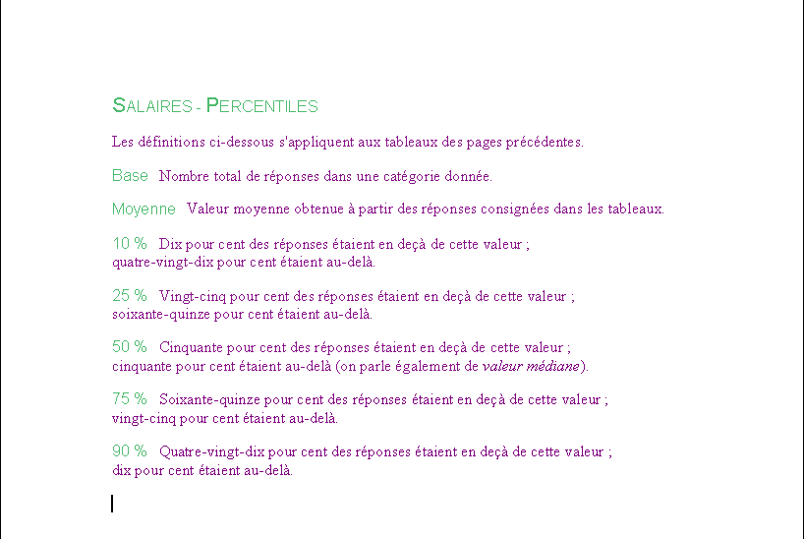
6 Dans la même partie du document Word, sélectionnez les définitions en dessous du texte : Les définitions ci-dessous s'appliquent….
7 Dans le menu Format, cliquez sur Paragraphe.
La boîte de dialogue Paragraphe apparaît.
8 Dans la section Retrait, cliquez sur la flèche vers le bas de la zone De 1ère ligne, cliquez sur Négatif, puis cliquez sur OK.
Il n'est pas nécessaire de sélectionner l'ensemble du texte des paragraphes avant d'appliquer un format de paragraphe. Il vous suffit d'inclure une partie du premier et du dernier paragraphe dans la sélection. La mise en forme choisie s'applique à tous les paragraphes partiellement sélectionnés.
Word crée un retrait négatif pour les paragraphes sélectionnés ; la première ligne figure en retrait par rapport aux lignes suivantes. Dans cet exercice, la valeur par défaut du retrait négatif est de 2 cm.
9 Cliquez à un endroit quelconque du document pour désélectionner le texte.
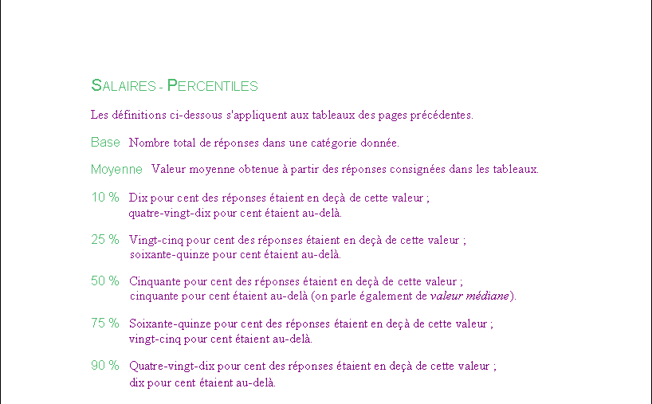
10 Dans la barre d'outils Standard, cliquez sur le bouton Enregistrer.
Word enregistre le document.
Gardez ce fichier ouvert pour le prochain exercice.

Création de retraits à l'aide de la règle
La règle vous permet de créer rapidement un retrait négatif ou de 1ère ligne. La règle comporte des indicateurs pour chacun de ces retraits, ainsi que pour le retrait à droite (voir illustration ci-dessous).
Pour créer un retrait de paragraphe, sélectionnez tout d'abord le texte, puis faites glisser l'indicateur approprié sur la règle jusqu'à l'emplacement souhaité.
Soyez précis avec la souris lorsque vous travaillez avec
la règle : il est facile de cliquer et de faire glisser le mauvais indicateur. Prenez votre temps et reportez-vous à l'info-bulle pour vous assurer que vous déplacez le bon indicateur.
Si vous avez fait glisser le mauvais indicateur et que
les retraits sont incorrects, appuyez simultanément
sur les touches Ctrl et Z pour annuler la modification,
puis réessayez.
Pour | Procédez ainsi
Appliquer un retrait à toute une section | Faites glisser l'indicateur Retrait à gauche. Les trois indicateurs de mise en forme se déplacent.
Appliquer un retrait à la 1ère ligne uniquement | Faites glisser uniquement l'indicateur Retrait de la première ligne.
Créer un retrait négatif | Faites glisser uniquement l'indicateur Retrait négatif.

Dans cet exercice, vous allez modifier les paramètres de retrait à l'aide de la règle.
1 Sélectionnez les sept paragraphes de définition en dessous de la phrase : Les définitions ci-dessous s'appliquent….
2 Placez le pointeur de la souris sur l'indicateur Retrait négatif de la règle (triangle du bas).
L'info-bulle Retrait négatif apparaît.
3 Maintenez la touche Alt enfoncée et faites glisser l'indicateur Retrait négatif vers la droite jusqu'à ce qu'une valeur de 2 cm apparaisse à gauche de l'indicateur. Relâchez le bouton de la souris sans désélectionner le texte.
Chaque paragraphe commence avec un retrait de 2 cm par rapport à la première ligne.
Il n'est pas nécessaire de maintenir la touche Alt enfoncée lorsque vous faites glisser l'un des indicateurs
de paragraphe ; néanmoins, ceci vous permet de voir les mesures que vous souhaitez définir.
4 Relâchez la touche Alt.
5 Tout en maintenant les paragraphes de définition sélectionnés, faites glisser l'indicateur Retrait à gauche (le carré) jusqu'à la marque 5 cm de la règle.
Notez que les trois indicateurs de mise en forme se déplacent simultanément et que les paragraphes sont entièrement en retrait.
6 Tout en maintenant les paragraphes de définition sélectionnés, faites glisser l'indicateur Retrait à droite (le triangle en bas à droite de la règle) jusqu'à la marque 14 cm.
La marge de droite du texte sélectionné se décale vers la gauche.
7 Cliquez à un endroit quelconque pour désélectionner le texte.
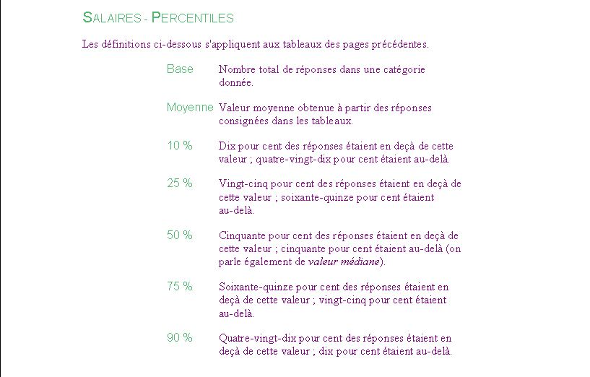
8 Faites défiler le texte pour voir les différents formats de paragraphe.
9 Dans la barre d'outils Standard, cliquez sur le bouton Enregistrer.
Word enregistre le document.
Gardez ce fichier ouvert pour le prochain exercice.

Modification des paramètres de tabulation
Word aligne automatiquement les taquets de tabulation à gauche et les espace de 1,27 cm. Chaque fois que vous appuyez sur la touche Tabulation, le point d'insertion se déplace vers le taquet de tabulation suivant de la ligne active. Sauf indication contraire de votre part, Word insère un taquet de tabulation gauche chaque fois que vous appuyez sur la touche Tabulation. Une tabulation gauche aligne le texte à une distance spécifique de la marge de gauche. Le tableau ci-dessous décrit les types de tabulation disponibles. Pour modifier l'alignement des taquets de tabulation, cliquez sur le bouton de tabulation
situé à gauche de la règle horizontale ou cliquez sur Tabulations dans le menu Format, puis cliquez sur l'option d'alignement souhaitée dans la boîte
de dialogue Tabulations.

Type de tabulation | Bouton | Description
Gauche |  | Aligne le texte à droite de la tabulation.
Droite |  | Aligne le texte à gauche de la tabulation.
Centré |  | Centre le texte de chaque côté de la tabulation.
Décimale |  | Aligne les nombres selon la même position décimale.
Barre |  | Insère une barre verticale à l'emplacement du taquet de tabulation.
L'espacement automatique des taquets de tabulation devrait convenir à la plupart de vos documents ; vous pouvez néanmoins modifier cet espacement. Ainsi, si vous traitez un document comportant plusieurs colonnes de données, vous pouvez modifier les paramètres de tabulation afin que les données soient régulièrement espacées et lisibles sur la page. Lorsque vous utilisez les tabulations, il se peut que les colonnes créées ne soient pas suffisamment larges pour votre texte.
Dans cet exercice, vous allez élargir des colonnes en modifiant les paramètres de tabulation dans la boîte de dialogue Tabulations.
1 Faites défiler le texte jusqu'au titre Salaire Médian aux États-Unis, puis sélectionnez toutes les lignes de codes postaux en dessous du titre (de 01 à 98).
Si la sélection du texte pose problème, cliquez à gauche de la première ligne (01 MA 51 920 $), maintenez la touche MAJ enfoncée, puis sélectionnez cette ligne. Relâchez la touche MAJ ainsi que le bouton de la souris. Faites défiler jusqu'à la ligne 98 ; notez que la ligne 01 reste sélectionnée. Lorsque vous atteignez la ligne 98, appuyez sur MAJ
et sélectionnez cette ligne. Word sélectionne automatiquement les lignes 02 à 97.
2 Dans le menu Format, cliquez sur Tabulations.
La boîte de dialogue Tabulations apparaît.
3 Tapez la valeur 2,54 dans la zone Position.
4 Cliquez sur le bouton Définir.
La tabulation est définie et la valeur de sa position apparaît dans la liste Position.
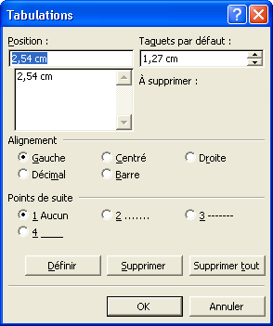
5 Tapez la valeur 6,5, puis cliquez sur Définir.
La seconde tabulation est définie et la valeur de sa position apparaît dans la liste Position.
6 Cliquez sur OK pour fermer la boîte de dialogue Tabulations.
Comme illustré ci-après, les colonnes d'informations sont correctement espacées et sont alignées selon les taquets de tabulation que vous venez d'insérer.
7 Cliquez à un endroit quelconque de la page pour désélectionner le texte.
Gardez ce fichier ouvert pour le prochain exercice.
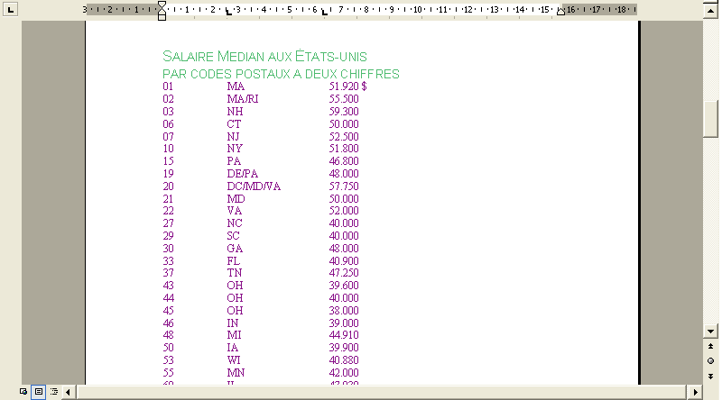

Définition et suppression de taquets de tabulation spécifiques
Lorsque vous créez des listes, des tableaux ou d'autres sections de texte dont la mise en forme est complexe, vous pouvez créer des tabulations à intervalle spécial afin de répartir les informations de manière plus claire. Le type d'alignement de tabulation sélectionné dans la section Alignement de la boîte de dialogue Tabulations détermine l'alignement du texte au niveau du taquet de tabulation. Word propose cinq types de taquets de tabulation.
Vous pouvez également insérer des points de suite, c'est-à-dire une ligne de points entre le point d'insertion et le taquet de tabulation suivant. Les points de suite peuvent également être alignés à gauche ou à droite, centrés ou alignés selon les décimales. Ces points de suite figurent notamment sur des registres ou des factures où le total est précédé d'une ligne de points permettant de différencier cette ligne des autres entrées figurant au-dessus des points de suite.
Vous pouvez également sélectionner le type de tabulation et insérer des taquets à l'aide de la règle horizontale ; cette procédure est décrite plus loin dans
la leçon.
Utilisez la boîte de dialogue Tabulations pour définir ou supprimer des tabulations. Celle-ci vous permet de définir une ou plusieurs tabulations, de déterminer l'alignement du texte avec le taquet de tabulation ou de supprimer toutes les tabulations existantes.
Dans cet exercice, vous allez définir des tabulations dans la boîte de dialogue Tabulations. Vous allez ensuite entrer un texte pour observer l'impact des tabulations ajoutées, puis supprimer un paramètre de tabulation.
1 Appuyez sur Ctrl+Fin pour déplacer le point d'insertion jusqu'à la fin du document.
Si vous souhaitez définir de nombreuses tabulations personnalisées, il est recommandé de supprimer tout d'abord les tabulations par défaut. Pour ce faire, cliquez sur le bouton Supprimer tout de la boîte de dialogue Tabulations avant de définir vos propres tabulations.
Si vous conservez les tabulations par défaut,
vous devrez appuyer plus souvent sur la touche Tab.
2 Dans le menu Format, cliquez sur Tabulations.
La boîte de dialogue Tabulations apparaît.
3 Tapez 2,54 dans la zone Position, puis cliquez sur le bouton Définir.
4 Tapez 9 dans la zone Position, puis cliquez sur le bouton Définir.
5 Tapez la valeur 12,5 dans la zone Position.
6 Dans la section Alignement, cliquez sur l'option Décimal ; cliquez ensuite sur le bouton Définir, puis sur OK.
Deux tabulations gauche et une tabulation décimale apparaissent sur la règle ; la boîte de dialogue Tabulations se ferme.
7 Appuyez sur Tab, tapez Niveau d'emploi, puis appuyez de nouveau sur Tab.
8 Tapez Base, puis appuyez sur Tab.
9 Tapez Moyenne, puis appuyez sur Entrée.
Les titres apparaissent au fur et à mesure de la frappe.
10 Pour entrer la première ligne d'informations, appuyez sur Tab, puis tapez le texte ci-dessous ; appuyez sur Tab après chaque saisie et sur Entrée après la dernière saisie.
Niveau d'entrée
52
36.100,00 $
Vous venez d'entrer les informations de la première ligne du tableau.
11 Appuyez sur Tab, puis tapez le texte ci-dessous ; appuyez sur Tab après chaque saisie et sur Entrée après la dernière saisie.
Niveau moyen
207
42.410,00 $
Vous venez d'entrer les informations de la deuxième ligne du tableau. Notez que les nombres sont alignés par rapport au signe décimal au lieu d'être alignés à gauche (alignement par défaut).
12 Appuyez sur Tab, puis tapez le texte ci-dessous ; appuyez sur Tab après chaque entrée.
Cadres supérieurs
186
55.500 $
Appuyez sur Entrée. Notez que bien que vous n'ayez tapé aucun signe décimal, le nombre est correctement aligné par rapport aux autres.
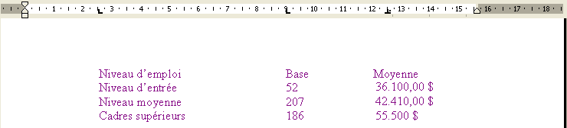
13 Dans le menu Format, cliquez sur Tabulations.
14 Cliquez sur le paramètre 7,5 cm de la liste Position, puis cliquez sur le bouton Supprimer.
Le paramètre de tabulation 7,5 cm est supprimé.
15 Notez que Word sélectionne automatiquement le paramètre 10 cm dans la liste Position. À présent que le paramètre 10 cm est sélectionné, cliquez sur l'option 2 dans la section Points de suite.
16 Cliquez sur le bouton Définir, puis sur OK.
17 Appuyez sur Tab, puis tapez Moyenne.
18 Appuyez sur Tab, puis tapez 44.670 $.
L'espace vide précédant la deuxième tabulation est remplacé par des points de suite.
19 Dans la barre d'outils Standard, cliquez sur le bouton Enregistrer.
Word enregistre le document.
Gardez ce fichier ouvert pour le prochain exercice.

Utilisation de la règle pour définir et supprimer des taquets de tabulation
La règle vous permet également de définir et de supprimer rapidement des taquets de tabulation. Cette approche est particulièrement adaptée si vous souhaitez placer des taquets de tabulation visuellement en les alignant sur le texte situé en dessous plutôt que d'indiquer leur position au moyen d'une valeur.
Pour définir un taquet de tabulation à l'aide de la règle, sélectionnez le(s) paragraphe(s) à modifier. Cliquez ensuite sur le bouton d'alignement de la tabulation situé tout à fait à gauche de la règle pour spécifier le type d'alignement des tabulations. Cliquez sur la règle à l'emplacement souhaité pour le taquet de tabulation. Un indicateur de taquet de tabulation apparaît
à cet emplacement.
Dans cet exercice, vous allez entrer du texte, puis insérer des taquets à l'aide de la règle.
1 Cliquez pour placer le point d'insertion après le symbole $ de la valeur 55.500 $, puis appuyez deux fois sur Entrée.
Vous pouvez également utiliser le bouton d'alignement de la tabulation pour définir le retrait de 1ère ligne et le retrait négatif. Cliquez sur
ce bouton jusqu'à ce que
le symbole Retrait de la première ligne ou Retrait négatif apparaisse. Cliquez ensuite sur la règle à l'emplacement où vous souhaitez définir un retrait.
2 Tapez les quatre lignes de données ci-dessous ; utilisez la touche Tab pour passer d'un paramètre de tabulation à l'autre et appuyez sur Entrée à la fin de chaque ligne. Appuyez sur Tab, puis tapez :
Âge Base Moyenne
20 - 29 82 37.800 $
30 - 44 178 47.290 $
= 45 ans 200 50.440 $
À présent que votre écran comporte plus de données, les effets des paramètres d'alignement sont visibles.
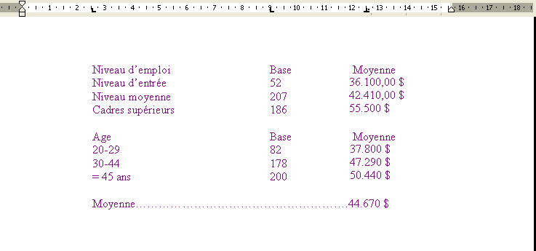
3 Sélectionnez toutes les lignes de texte de la page, sauf celle intitulée Moyenne (la dernière ligne).
4 Faites glisser le deuxième indicateur de tabulation (situé au niveau de l'indicateur 7,5 cm) en dehors de la règle.
Le taquet est supprimé et le texte se décale.
5 Cliquez sur le bouton d'alignement de la tabulation situé à gauche de la règle.
Le bouton Tabulation gauche devient un bouton Tabulation centrée.
6 Cliquez sur la règle au niveau de la graduation 7,5 cm.
Une tabulation centrée est définie et le texte est réaligné.
7 Cliquez à un endroit quelconque pour désélectionner le texte.
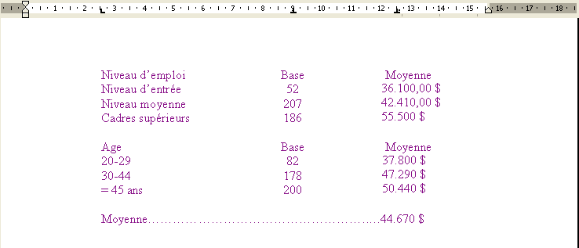
8 Dans la barre d'outils Standard, cliquez sur le bouton Enregistrer.
Word enregistre le document.
Gardez ce fichier ouvert pour le prochain exercice.

Insertion d'un numéro de page
Lorsque vous créez un document comportant plusieurs pages, vous numéroter chacune d'entre elles. La numérotation des pages s'avère pratique lorsque vous présentez le document à d'autres personnes. Contrairement à vous, les personnes qui lisent votre document n'en connaissent pas parfaitement l'organisation. Au lieu de leur demander de trouver le paragraphe « situé au-dessous de l'image se trouvant vers le milieu du document », indiquez-leur simplement d'« ouvrir à la page six » et de « lire le paragraphe situé sous l'image ». La numérotation des pages s'avère également pratique si vous créez un document long. Elle vous permet de préserver l'ordre du document, en particulier si vous imprimez les pages dans un ordre aléatoire ou si vous y apportez des modifications. Les numéros de page vous permettent de vous repérer dans le document.
La commande Numéros de page du menu Insertion vous permet d'ajouter des numéros de page à un document. Par défaut, les numéros de page sont affichés en bas à droite de chaque page. Vous pouvez modifier la position des numéros de page (haut de page ou bas de page) et indiquer l'alignement (gauche, centré ou droite). Vous pouvez également indiquer si vous souhaitez ou non numéroter la première page.
Le mode Normal ne permet pas d'afficher les numéros de page insérés. En revanche, vous pouvez voir les numéros de page dans l'Aperçu avant impression ou en mode Page.
Dans cet exercice, vous allez numéroter les pages du document.
1 Appuyez sur Ctrl+Début pour déplacer le point d'insertion jusqu'au début du document.
2 Dans le menu Insertion, cliquez sur Numéros de page.
La boîte de dialogue Numéros de page apparaît et la position actuelle du numéro de page s'affiche dans la section Aperçu.
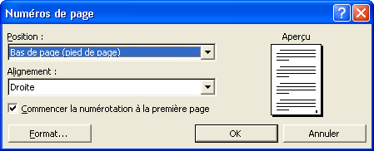
3 Cliquez sur la flèche vers le bas de la zone Alignement, puis cliquez sur Centré.
Pour modifier la position du numéro de page, cliquez sur la flèche vers le bas
de la zone Position, puis sélectionnez le haut de
page ou le bas de page.
La section Aperçu affiche un numéro de page centré.
4 Cliquez sur OK, puis faites défiler jusqu'au bas de la page pour voir le numéro de page.
Le document passe automatiquement en mode Page, ce qui vous permet de voir le numéro de page que vous avez ajouté au pied de page.
Gardez ce fichier ouvert pour le prochain exercice.
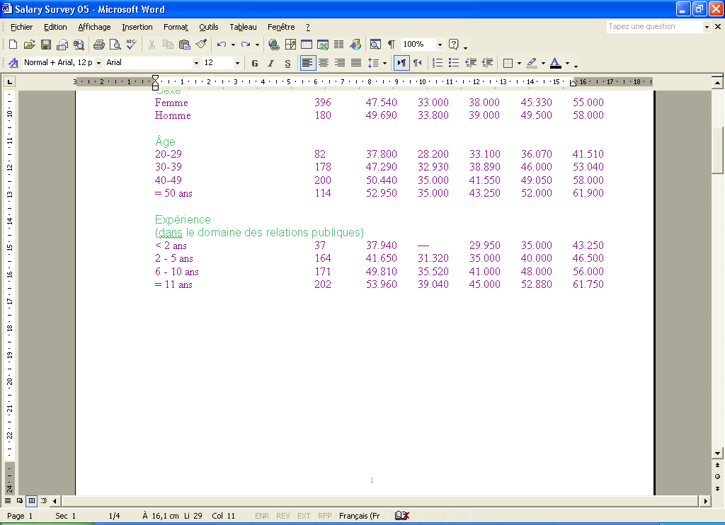

Création d'en-têtes et de pieds de page
Tout comme les numéros de page, les en-têtes et pieds de page sont particulièrement adaptés aux documents comportant plusieurs pages. Les en-têtes et pieds de page sont très utiles pour les documents comportant des chapitres ou des sections ; ils permettent au lecteur de se repérer dans le document (l'en-tête ou le pied de page lui indique la section qu'il est en train de lire).
Vous pouvez ajouter un texte d'en-tête dans la marge supérieure d'un document ou un texte de pied de page dans sa marge inférieure. Il peut s'agir d'un identificateur de document (le nom de fichier, par exemple), d'un numéro de page ou encore d'informations relatives à l'auteur.
Contrairement au mode Page, le mode Normal ne permet d'afficher ni l'en-tête ni le pied de page.
Dans cet exercice, vous allez ouvrir un en-tête, puis y ajouter du texte.
1 Dans le menu Affichage, cliquez sur En-tête et pied de page.
Si la barre d'outils En-tête et pied de page vous gêne, faites-la glisser pour la déplacer.
La barre d'outils En-tête et pied de page apparaît, ainsi que les zones En-tête et Pied de page ; vous accédez tout d'abord à l'en-tête. Notez que la zone En-tête est située en haut de la page et la zone Pied de page en bas de la page.
2 Dans la barre d'outils En-tête et pied de page, cliquez sur le bouton Basculer en-tête/pied de page.
Le point d'insertion passe de l'en-tête au pied de page.
3 Cliquez de nouveau sur le bouton Basculer en-tête/pied de page.
Le point d'insertion retourne à l'en-tête.
4 Entrez votre nom.
Votre nom apparaît en haut à gauche de l'en-tête.
5 Faites défiler jusqu'à la deuxième page et observez l'en-tête.
Votre nom y apparaît également.
6 Dans la barre d'outils En-tête et pied de page, cliquez sur le bouton Fermer.
La barre d'outils En-tête et pied de page se ferme.
Gardez ce fichier ouvert pour le prochain exercice.

Modification de l'orientation de la page
Il existe deux façons de présenter le texte sur une page : orientation Portrait et orientation Paysage. En orientation Portrait, le texte apparaît horizontalement sur une page verticale. Il s'agit de l'orientation de la page par défaut sous Word. En orientation Paysage, le texte apparaît horizontalement sur une page imprimée dans le sens de la largeur. Les diplômes et récompenses sont souvent orientés ainsi.
Les illustrations ci-dessous présentent les orientations Portrait et Paysage.
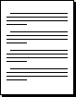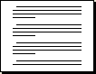
Vous pouvez encore modifier l'orientation d'un document après l'avoir créé.
Dans cet exercice, vous allez passer d'une orientation Portrait à une orientation Paysage.
1 Dans le menu Fichier, cliquez sur Mise en page.
La boîte de dialogue Mise en page apparaît.
2 Si nécessaire, cliquez sur l'onglet Marges.
3 Cliquez sur l'option Paysage, observez la zone Aperçu, puis cliquez sur OK.
Notez que dans la zone Aperçu, l'orientation de la page est passée de Portrait (21,59 x 27,94 cm) à Paysage (27,94 x 21,59 cm).
Le texte apparaît en mode Paysage.
4 Dans la barre d'outils Standard, cliquez sur la flèche vers le bas de la zone Zoom, puis sélectionnez Page entière.
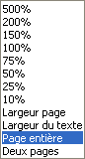
La première page du document devrait désormais apparaître telle que l'illustration ci-dessous.
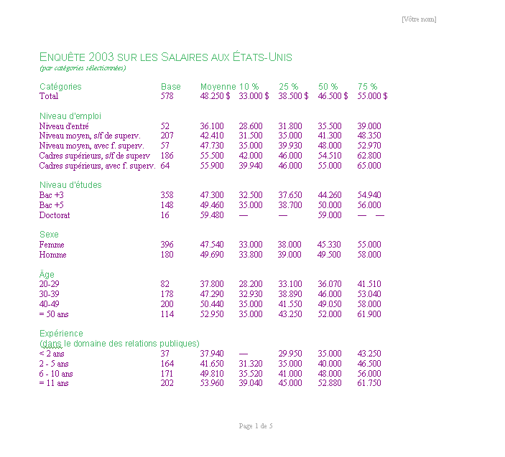

Synthèse de la leçon
Dans cette leçon, vous avez appris à modifier les marges de la page, à mettre en forme les paragraphes et à définir et modifier les taquets de tabulation. Vous avez également appris à créer des en-têtes et des pieds de page, à insérer des numéros de page et à modifier l'orientation d'un document.
Si vous passez aux leçons suivantes :
1 Dans la barre d'outils Standard, cliquez sur le bouton Enregistrer pour enregistrer les modifications apportées au fichier modifié.
Word enregistre ces modifications.
2 Dans le menu Fichier, cliquez sur Fermer pour fermer le fichier.
Word ferme le fichier.
Si vous ne souhaitez pas continuer les leçons :
1 Dans la barre d'outils Standard, cliquez sur le bouton Enregistrer pour enregistrer les modifications apportées au fichier modifié.
Word enregistre ces modifications.
2 Dans le coin supérieur droit de la fenêtre Word, cliquez sur le bouton Fermer.
Le programme Word se ferme.

Questionnaire rapide
1 Décrivez trois méthodes permettant de modifier les marges des pages sous Word.
2 Quelles sont les similitudes et les différences entre l'alignement vertical et l'alignement horizontal ?
3 Comment afficher les valeurs des marges de page ?
4 Comment afficher la barre d'outils En-tête et pied de page ?
5 Quelle est la différence entre l'indicateur Retrait à gauche et l'indicateur Marge de gauche de la règle ?
6 Comment supprimer un taquet de tabulation ?
7 Comment indiquer que vous souhaitez insérer un numéro de page dans le coin supérieur droit du document ?
8 Quelles sont les deux méthodes permettant de basculer entre l'en-tête et le pied de page lorsque les zones En-tête et Pied de page s'affichent ?
9 Lorsque vous supprimez une marque de paragraphe, quelles caractéristiques de mise en forme ce paragraphe adopte-t-il ?
Important
Dans la section Rassemblement des connaissances qui suit, vous devez terminer l'exercice 1 avant de passer à l'exercice 2.

Rassemblement des connaissances
Exercice 1 : Démarrez Word si nécessaire. Ouvrez un nouveau document Word. Définissez les marges de gauche et de droite à 5 cm et une orientation Paysage. Insérez des taquets de tabulation à 5 cm, 10 cm, 15 cm et 20 cm. Le taquet 15 cm doit être une tabulation décimale et le taquet 20 cm une tabulation droite. Tapez les titres suivants dans la première ligne :
Expérience, Base, Moyenne et 90 %.
Insérez une nouvelle ligne, appliquez un format gras aux titres, puis enregistrez le document sous le nom Exercice 05.
Vous avez besoin de l'exercice 1 pour réaliser l'exercice suivant.
Exercice 2 : Tapez les informations ci-dessous sur les deux lignes suivantes ; appuyez sur Tab après chaque entrée.
< 2 ans 37 37.940 $ 43.250 $
2 – 5 ans 164 41.650 $ 55.000 $
Créez un en-tête centré ayant pour titre Résultats de l'enquête et un pied de page comportant la date du jour à gauche et Page X sur Y (où X est la page active et Y le nombre de pages du document) à droite. Enregistrez le fichier dans le dossier Lesson05, puis fermez le document.
Exercice 3 : La barre d'outils En-tête et pied de page comprend un bouton d'Insertion automatique. Ouvrez un nouveau document et explorez les différentes options proposées par cette fonctionnalité. Enregistrez le fichier dans le dossier Lesson05, puis fermez le document.
Exercice 4 : Dans votre document ouvert, dressez la liste de vos artistes musicaux préférés. Définissez une tabulation gauche à 2,54 cm, puis entrez le nom d'un groupe ou d'un musicien. Définissez une autre tabulation gauche, puis entrez le titre d'un CD que vous avez de cet artiste. Si vous possédez plusieurs CD, appuyez sur Entrée, puis appuyez deux fois sur Tab pour entrer le titre de chacun de ces CD sur une ligne de texte différente. À côté de ces informations, définissez une tabulation droite à 12,5 cm, puis notez chacun des CD sur une échelle de 1 à 10 (de celui que vous aimez le moins à votre préféré). Complétez ces informations pour plusieurs artistes. Enregistrez le fichier dans le dossier Lesson05, puis fermez le document.
Exercice 5 : Dans cette leçon, vous avez appris à ajuster l'espacement après un paragraphe. Quelles sont les autres options d'espacement disponibles pour les paragraphes et pour les lignes ? Explorez la boîte de dialogue Paragraphe ou utilisez l'aide de Word pour en savoir plus sur l'espacement des paragraphes et des lignes.

